Тест для выявления наркотических веществ NarcoCHECK (НАРКОЧЕК)
Одноэтапный анализ по моче – быстрый качественный тест на наличие наркотических веществ в исследуемой моче, который Вы можете легко провести самостоятельно. Тест основан на методе иммунохроматографического анализа. Использовать только для ин витро (in vitro) диагностики, т.е. только для наружного применения.
Чувствительность определения (минимально определяемая концентрация) составляет:
Для марихуаны и её метаболитов – 50 нг/мл;
Для опиатов/морфина/героина и их метаболитов – 300 нг/мл;
Для амфетамина и его метаболитов – 1000 нг/мл;
Для метамфетамина и его метаболитов – 1000 нг/мл;
Для кокаина и его метаболитов – 300 нг/мл.

Как он работает?
Определение основано на принципе иммунохроматографического анализа, при котором наркотик (или его метаболиты), находящиеся в анализируемом образце мочи, конкурирует с реагентами, иммобилизированными на пористой мембране иммунохроматографической полоски за ограниченное количество антител.
Когда полоску погружают в пробу мочи, капиллярное действие заставляет тестируемую мочу двигаться по мембране и в случае наличия в образце наркотика (или его метаболитов) - "антиген", он вступает в реакцию со специфическими моноклональными антителами к данному наркотику, связанными с частицами коллоидного золота, образуя комплекс "антиген-антитело". Этот комплекс не’ вступает в реакцию конкурентного связывания с антигеном, иммобилизованным в тестовой зоне полоски, при этом полоса розового цвета в тестовой зоне не’ выявляется.
Наличие этой цветной полоски в тестовой зоне предполагает отрицательный результат.
В качестве метода контроля, цветная полоска должна появиться в области контрольной зоны, если анализ проведен правильно.

Состав набора
1. Один пакет содержит тест-полоску (или тест-кассету с пипеткой) и пакетик с осушителем. Осушитель используется только для хранения, а не для процедуры теста.
2. Листок-вкладыш с инструкцией по применению.

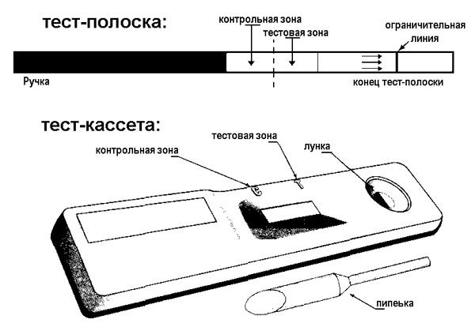

Что ещё Вам потребуется?
1. Чистый, сухой, пластиковый или стеклянный контейнер для сбора мочи.
2. Таймер (часы или будильник)

Забор мочи

Когда собирать мочу для теста?
Любая проба мочи человека, собранная в любое время, подходит для теста.

Как собирать мочу?
Мочу можно собрать в любую чистую, сухую, пластиковую или стеклянную посуду.

Как проводить тест?

С тест-полоской:
1. Во время проведения тестирования тест-полоска и моча должны быть комнатной температуры (15-30°С).
2. Достать тест-полоску из запаянного пакета.
3. Погрузить полоску в мочу стрелками, направленными к моче до уровня ограничительной линии на 10 сек. Вынуть полоску и положить горизонтально на чистую, сухую, не поглощающую влагу поверхность тестовой зоной вверх.
ВНИМАНИЕ: Не дать уровню мочи превысить ограничительную линию, в противном случае тест будет проведен неправильно.
4. Оценить результат в течении десяти минут. Не читать результаты более чем через 15 минут.
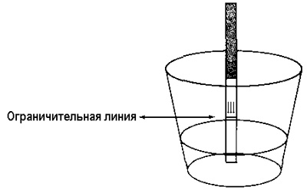

С тест-кассетой:
1. Во время проведения тестирования тест-касета и моча должны быть комнатной температуры (15-30°С).
2. Вынуть набор для проведения тестирования из пакетика, надорвав его в области метки, и разложить на ровной поверхности.
3. Держа пипетку вертикально, добавьте 3-4 капли мочи с образцом в лунку (отмеченную стрелкой).
4. Оценить результат в течении десяти минут. Не читать результаты более чем через 15 минут.
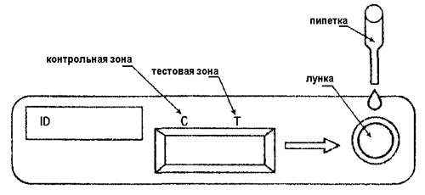

Как читать результаты

Отрицательный:
Выявление двух параллельных линий розового цвета свидетельствует об отрицательном результате анализа, т.е. указывает на то, что в анализируемом образце мочи наркотика (или его метаболитов) нет или же их концентрация ниже порогового значения чувствительности теста. Обратите внимание на то, что цветная полоса очень слабой интенсивности в тестовой зоне указывает, что уровень наркотика (или его метаболитов) в выборке мочи близок к пороговому уровню. Этот результат следует интерпретировать как отрицательный.

Положительный:
Выявление в контрольной зоне одной линии розового цвета свидетельствует о положительном результате анализа, т.е. указывает на то, что в анализируемом образце мочи концентрация наркотика (или его метаболитов) равна или выше чувствительности теста.

Тест недействителен:
Если в течение 10 минут полосы не выявляются или появляется только одна полоса в тестовой зоне без полосы в контрольной зоне, результат интерпретировать нельзя. Необходимо повторить тестирование с помощью нового теста.

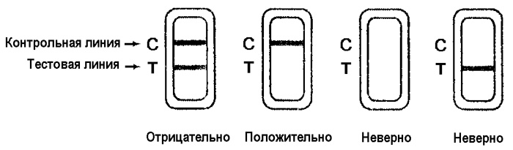

Предупреждение
1. Только для наружного применения. Не принимать внутрь.
2. Выбросить после применения. Тест не использовать более одного раза.
3. Тест используется только для качественного определения наркотика (или его метаболитов) и не предназначен для количественного определения наркотика в моче, или степени опьянения.
4. Не использовать после истечения срока годности. Срок годности указан на внутренней упаковке.
5. Не использовать, если пакет порван или плохо запаян.
6. Хранить в недоступном для детей месте.
7. Для получения надежных результатов необходимо строгое соблюдение Инструкции по применению.

Хранение и стабильность
1. Хранить при температуре от 4°С до 25°С в запаянном пакете до истечения срока годности.
2. Хранить в месте, удаленном от прямого света, влаги и тепла.
3. НЕ ЗАМОРАЖИВАТЬ!
4. Открывать пакет непосредственно перед тестированием.

